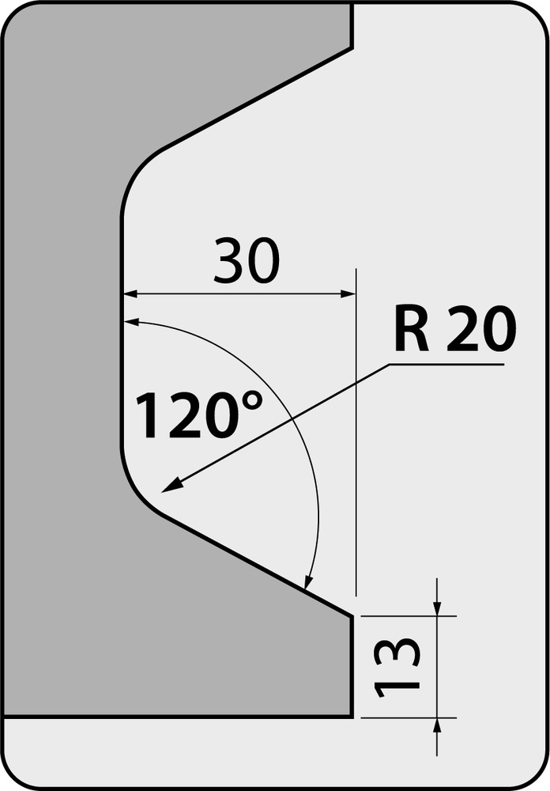  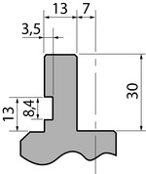  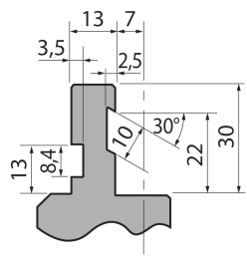  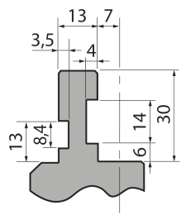  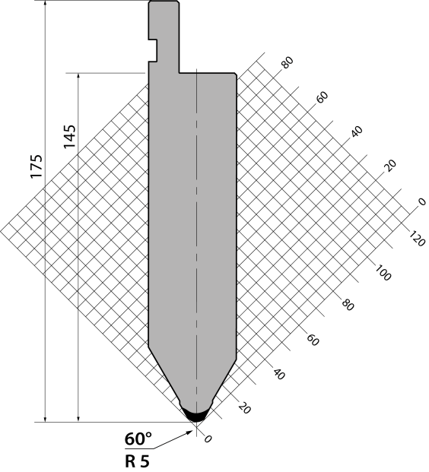 | Пуансон тип Promecam TOP.175.60.R5/FA
 | артикул | длина, мм | вес, кг | макс. усилие
 | TOP.175.60.R5/FA | 495 | 20,70 | 160 т/метр | заказать
Стандартные секции инструмента

